Пресс-релиз

В Орловской области прошел Единый день пенсионной грамотности
Вот уже несколько лет подряд Пенсионный фонд Российской Федерации в начале учебного года проводит по всей стране информационно-разъяснительную кампанию по повышению пенсионной и социальной грамотности для учащейся молодежи. В этом году старт был дан 25 сентября.
В этот день уроки по повышению пенсионной и социальной грамотности учащейся молодежи, экскурсии по Управлениям ПФР, дни открытых дверей, лекции и факультативные занятия по пенсионной тематике прошли в каждом районе Орловской области.
Подросткам рассказали о том, как в нашей стране устроена пенсионная система, каким образом формируется будущая пенсия каждого россиянина, как обеспечить себе ее достойный размер, почему официальная занятость для гражданина выгоднее теневой и какие услуги можно получить в Личном кабинете гражданина на сайте ПФР.
В этом году, как и в предыдущие годы, Пенсионный фонд выпустил обновленный учебник «Все о будущей пенсии для учебы и жизни». Кроме того, как и в прошлом году, в распоряжении студентов и школьников, а также их преподавателей и родителей, есть специальный сайт, созданный специально для молодежи. Учебник и сайт помогут подростком быстро и без затруднений разобраться со сложными вопросами пенсионного законодательства.
В Клиентской службе Малоархангельского района в рамках проведения кампании по повышению пенсионной и социальной грамотности для учащейся молодёжи прошёл день открытых дверей.
Информационно-разъяснительная кампания продлится до декабря 2018 года.
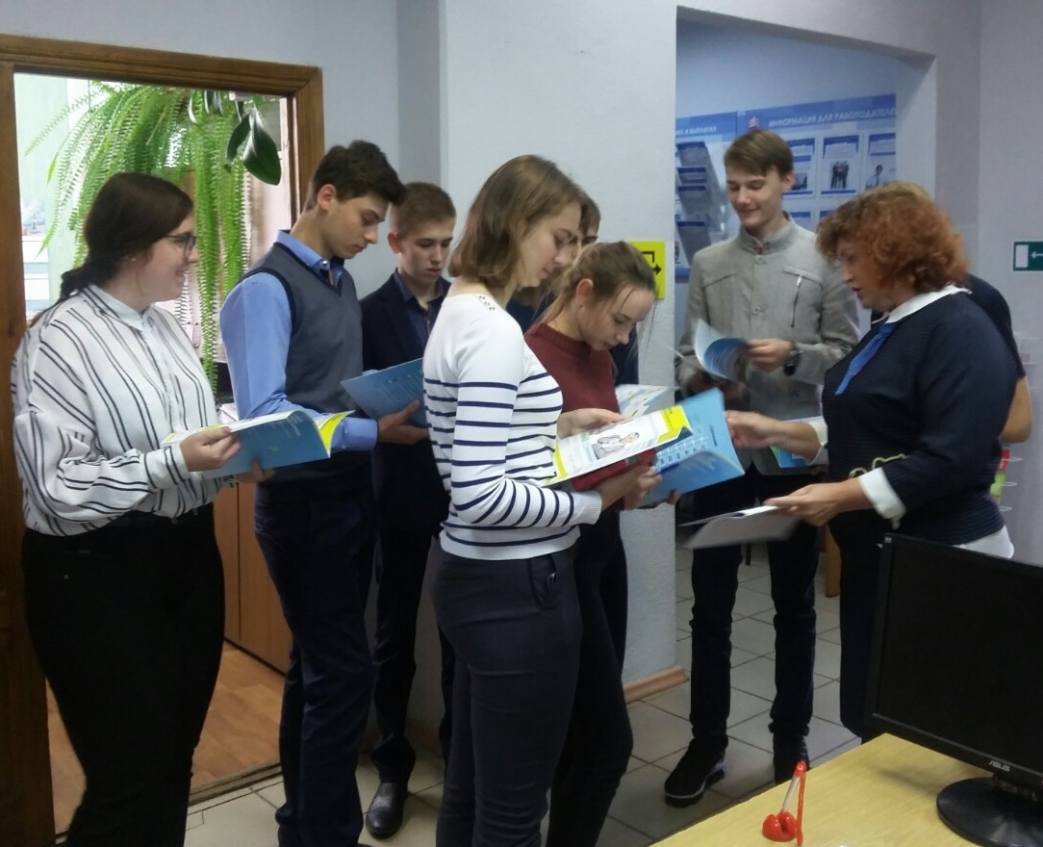

Руководитель КС (на правах группы) в Малоархангельском районе УПФР в Свердловском районе Орловской области (межрайонное) М.Подорожняя

